Naturfotografen Lars-Olof Hallberg berättar, 2015-02-23
Naturfotograf Lars-Olof Hallberg höll ett mycket uppskattat föredrag, när han berättade om sitt liv som fotograf och visade sina fantastiska bilder.
Att han helst jobbar med riktig film och använde sig av diabilder imponerade också på oss 42 åhörare. Likaså när han berättade om sina strapatser för att få bästa möjliga motiv, t.ex. klättra uppför master, takåsar, tallar eller köra genom fjällvägar avstängda på grund av snökaos.
Lars-Olof har specialiserat sig på att dokumentera företeelser som är på väg att försvinna, t.ex. gammaldags jordbruk med häst, ängsfruktodlingar, svenska lantraser, gamla mjölkbord, ängslador, avlägset belägna fjällgårdar och bruket av fäbodar.

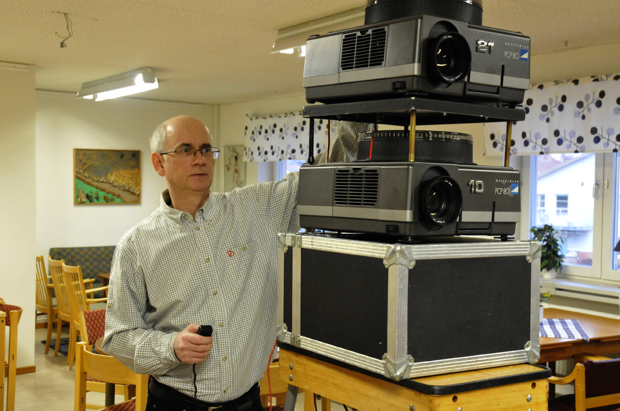
Lars-Olof riggar upp sina diabildsprojektorer
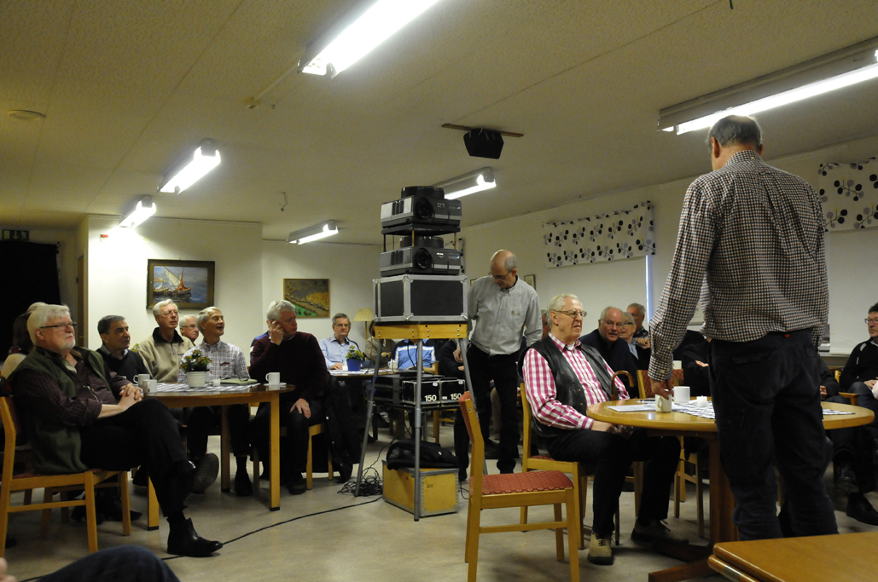

Ordförande Lennart informerar om dagens visning

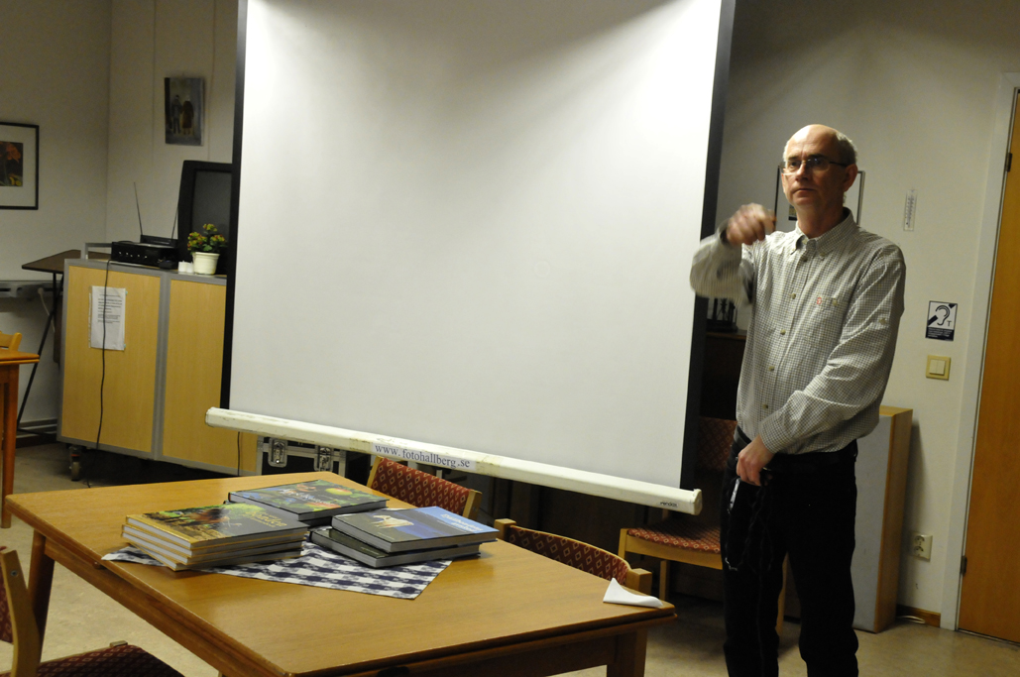

Hallberg i berättartagen vid filmduken
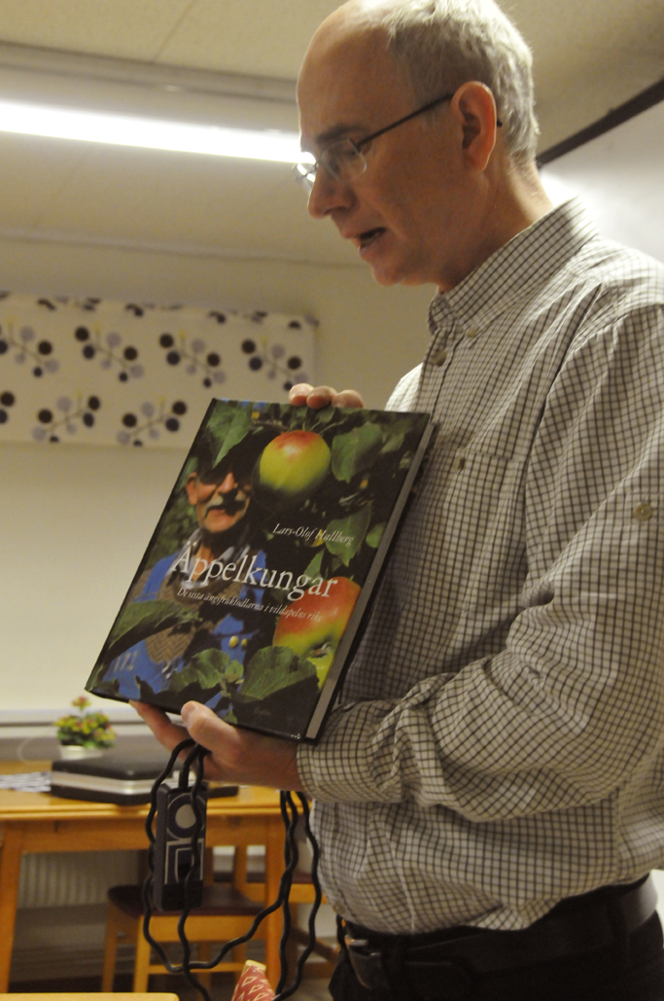

Hallberg har gett ut flera fotoböcker, t ex den här ”Äppelkungar”
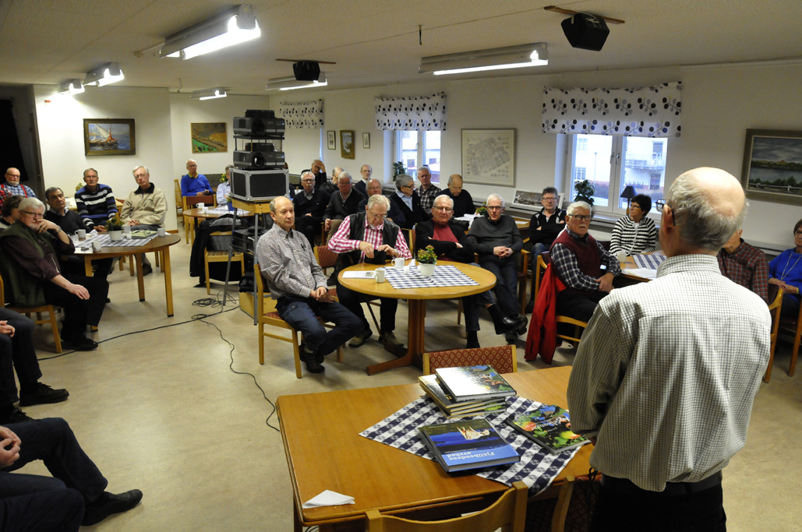

Lars-Olof fångar publiken med sina bilder och berättelser

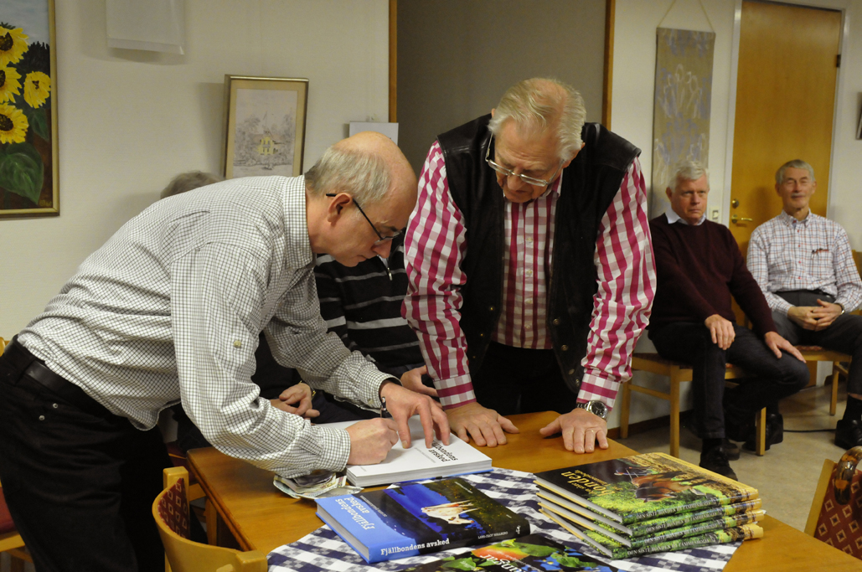

Willy Läth får Hallbergs signering i sin nyinköpta bok
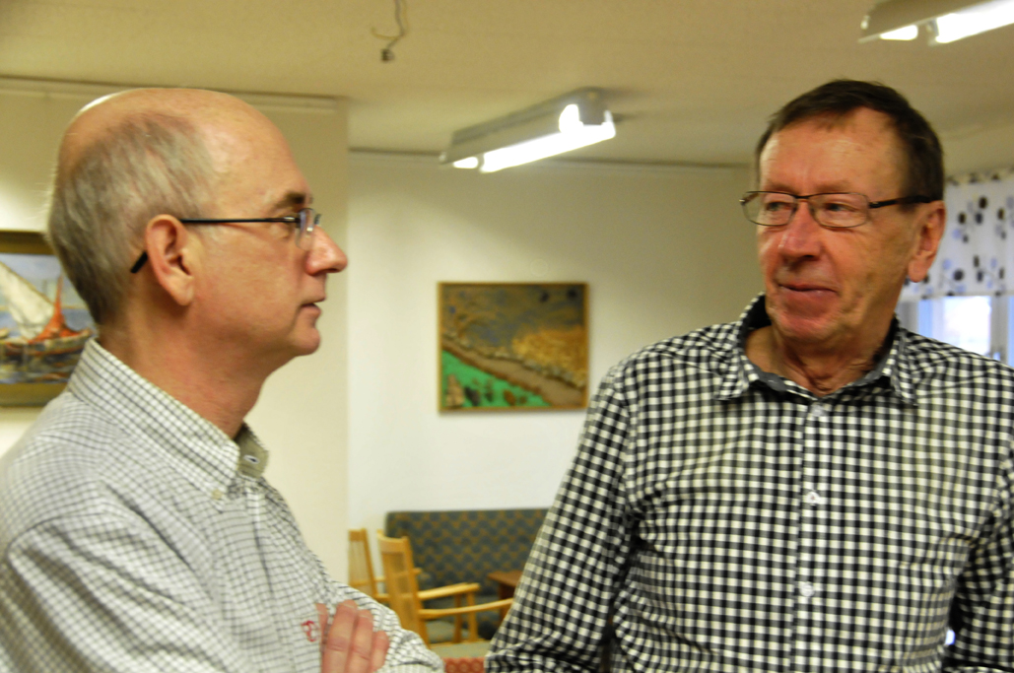

Håkan Randolf (t h) utbyter erfarenheter med föredragshållaren

Text: Lennart Larsson
Bildredigering: Werner Törnblom
Foto: Sune Ekstrand

